Intervenant(e) proposé(e)
Contact de l’intervenant | Adresse mail  Numéro de téléphone
Contexte du projet | Max 5 lignes
Descriptif du projet | Max 30 lignes
Niveau de maturité de la technologie (TRL)
Résultats principaux | Max 10 lignes
Acteurs impliqués dans le projet
Financement du projet /label
Bilan économique du projet (CAPEX, OPEX, gains, …)
Secteurs industriels d’application
Caractère innovant ou intérêt spécifique du projet
Indicateurs de performance
Impacts directs ou indirects du projet ( CO2, filière, matière,…)
Mots clés | Les mots-clés sont à sélectionner parmi la liste suivante : (5 mots-clés seront sélectionnés au maximum)  Décarbonation, industrie, technologie en rupture, récupération d’énergie, valorisation de chaleur fatale, outils numériques, écoconception, circularité, efficacité matière, électrification, mix énergétique décarboné, gaz renouvelables, hybridation, solaire thermique, effacement, business model innovant, ré-emploi / ré-usage, matière première renouvelable, production énergie renouvelable, mesure, infrastructure.
Titre du projet

Figures et Tableaux
Les figures représentatives du projet (schéma de la technologie employée, photos de l’installation, …) et les tableaux contenants les chiffres clés sont attendus dans cette partie (1page max).

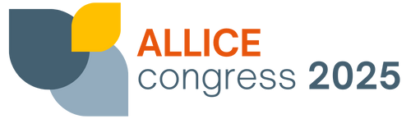
Figure 1 : Exemple de figure

Tableau 1 : Indicateurs de performance du projet

Exemples d’indicateurs | Chiffres
Décarbonation | 10 tCO2 évitées/€investi
Impacts en emplois créés | 30
Autres chiffres concrets | 29

Références
- Auteur, A., Auteur, B. and Auteur, C. (2020) Titre de la publication, Journal de publication Volume: page-page, lien potentiel

